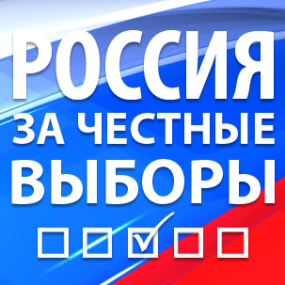

Составитель: Шаронова Юлия Федоровна,
методист РМУК «Екатериновская МЦБ»
Наш адрес: Саратовская обл., Екатериновский р-н, р.п. Екатериновка ул. 50 Лет Октября 92.
Телефон: 8(84554)21791.
Сайт РМУК «ЕМЦБ»: https://ekaterin-bibl.kulturu.ru/
E-mail: ekaterin-biblioteka@yandex.ru

РМУК «ЕКАТЕРИНОВСКАЯ МЕЖПОСЕЛЕНЧЕСКАЯ
ЦЕНТРАЛЬНАЯ БИБЛИОТЕКА»

«Узнай о выборах больше!»
(извлечение из Федерального закона «Об основных гарантиях избирательных
прав и права на участие в референдуме граждан Российской Федерации»)

БУКЛЕТ
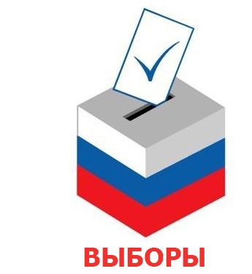

ЦЕНТРАЛЬНАЯ БИБЛИОТЕКА
Р.П. ЕКАТЕРИНОВКА
2022 г.
Выборы – форма прямого волеизъявления граждан, осуществляемого в соответствии с Конституцией Российской Федерации, федеральными законами, конституциями (уставами), законами субъектов Российской Федерации, уставами муниципальных образований в целях формирования органа государственной власти, органа местного самоуправления или наделения полномочиями должностного лица.
Депутат – лицо, избранное избирателями соответствующего избирательного округа в представительный орган государственной власти или в представительный орган муниципального образования на основе всеобщего равного и прямого избирательного права при тайном голосовании.
Избиратель – гражданин Российской Федерации, обладающим активным избирательным правом.
Избирательное право активное (активное избирательное право) - право граждан Российской Федерации избирать в органы государственной власти и органы местного самоуправления.
Избирательное право пассивное (пассивное избирательное право) - право граждан Российской Федерации быть избранными в органы государственной власти и органы местного самоуправления.
Избирательная комиссия – коллегиальный орган, формируемый в порядке и сроки, которые установлены законом, организующий и обеспечивающий подготовку и проведение выборов.
Избирательный округ – территория, которая образована (определена) в соответствии с законом и от которой непосредственно гражданами Российской Федерации избираются депутат (депутаты), выборное должностное лицо (выборные должностные лица).
Избирательный бюллетень – установленной формы документ, выдаваемый избирателю для участия в голосовании на выборах и лично им заполняемый, на основании которого устанавливается волеизъявление избирателя.
Кандидат – лицо, выдвинутое в установленном настоящим Федеральным законом, иным законом порядке в качестве претендента на замещаемую посредством прямых выборов должность или на членство в органе (палате органа) государственной власти или органе местного самоуправления либо зарегистрированное соответствующей избирательной комиссией в качестве кандидата.
Наблюдатель – гражданин Российской Федерации, уполномоченный осуществлять наблюдение за проведением голосования, подсчетом голосов и иной деятельностью комиссии в период проведения голосования, установления его итогов, определения результатов выборов, референдума, включая деятельность комиссии по проверке правильности установления итогов голосования и определения результатов выборов, референдума.
Референдум – форма прямого волеизъявления граждан Российской Федерации по наиболее важным вопросам государственного и местного значения в целях принятия решений, осуществляемого посредством голосования граждан Российской Федерации, обладающих правом на участие в референдуме.

